10. Elektronické sdílení informací k řízení dodavatelsko-
- odběratelských vztahů
Elektronickým sdílením informací s dodavateli a/nebo odběrateli se rozumí elektronická výměna informací za účelem zabezpečení (koordinování/řízení) požadované dodávky výrobku či služeb a jejich distribuce koncovým zákazníkům. K výměně dochází prostřednictvím webového rozhraní, elektronické výměny dat nebo v rámci integrovaného informačního systému řízení dodavatelsko-odběratelských řetězců (SCM – Supply Chain Management).

Hlavní zjištění
- Na začátku roku 2015 sdílela elektronické informace s dodavateli či odběrateli pětina podniků. Oproti roku 2010 vzrostl tento ukazatel o šest procentních bodů. Sdílení elektronických informací souvisí
s velikostí podniku: elektronické sdílení informací s dodavateli i odběrateli praktikuje a využívá polovina velkých podniků a necelá pětina těch malých.
- Pokud jde o způsob, jakým jsou informace pro koordinaci dodavatelsko-odběratelských vztahů sdíleny, mírně převažuje využívání webových stránek. V lednu 2015 jich využilo 16 % podniků na území ČR. Elektronickou výměnu dat, tj. přímé předávání strukturovaných dat mezi podnikovými aplikacemi, využívala desetina podniků. Aplikaci SCM využíval na začátku letošního roku jen zlomek podniků (2 %), desetina velkých.
Tab. 10.1: Elektronické sdílení informací k řízení dodavatelsko-odběratelských vztahů*, leden 2015
 | Celkem | Způsob realizace elektronického sdílení: |  | Podniky používající SCM software
 |  | webové stránky | elektr.výměna dat pomocí standardů
Podniky celkem (10+) | 20,7 | 16,4 | 10,1 | 1,9
Velikost podniku
10–49 zaměstnanců | 17,1 | 14,1 | 7,0 | 1,4
50–249 zaměstnanců | 29,7 | 21,6 | 18,2 | 2,2
250 a více zaměstnanců | 50,3 | 38,4 | 33,4 | 10,2
Odvětví (ekonomická činnost)
Zpracovatelský průmysl | 19,5 | 14,2 | 10,2 | 2,2
Výroba a rozvod energie, plynu, tepla | 20,9 | 15,9 | 12,6 | 1,0
Stavebnictví | 11,0 | 8,6 | 5,2 | 0,6
Obchod; opravy motorových vozidel | 27,3 | 22,2 | 13,4 | 3,0
Doprava a skladování | 20,0 | 14,6 | 10,9 | 2,0
Ubytování, stravování a pohostinství | 14,7 | 12,9 | 4,4 | 1,1
Informační a komunikační činnosti | 39,3 | 35,0 | 13,7 | 4,0
Peněžnictví a pojišťovnictví | 33,6 | 31,1 | 18,0 | 1,2
Činnosti v oblasti nemovitostí | 16,0 | 13,6 | 5,5 | 1,3
Profesní, vědecké a technické činnosti | 20,3 | 16,3 | 9,5 | 0,3
Administrativní a podpůrné činnosti | 17,6 | 14,6 | 10,1 | 0,8
Graf 10.1: Podniky* elektronicky sdílející informace k řízení dodavatelsko-odběratelských vztahů
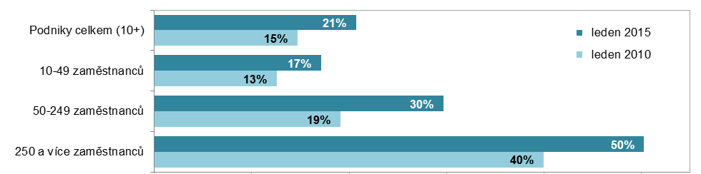
*podíl na celkovém počtu podniků v dané velikostní a odvětvové skupině (v %)
Zdroj: Český statistický úřad 2015

